# SPO – Strojna in programska oprema

# VAJA 2: Pretvorbe z uporabo predpon

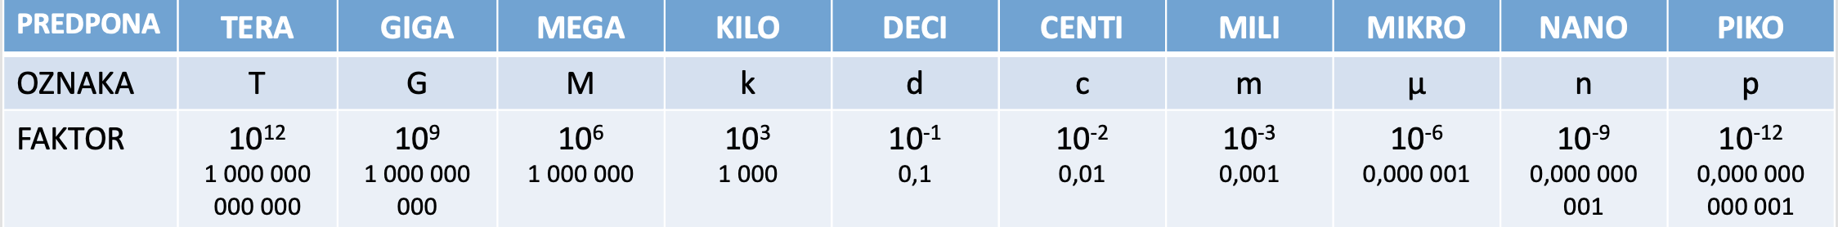

Slika 1: Predpone

1. **Opis:**

Na sliki 1 so prikazane najpogosteje uporabljene predpone, ki so prav tako pogosto uporabljene v računalništvu. Predpone nam omogočajo lažje razumevanje in zapisovanje zelo velikih ali zelo majhnih vrednosti, kar je še posebej pomembno pri delu z računalniškimi enotami. V tej vaji se boste podrobneje spoznali s temi predponami in se naučili pretvarjati med različnimi računalniškimi enotami s pomočjo predpon.

1. **Cilji:**

Dijaki boste:

• spoznali osnovne računalniške enote (kot so bit, bajt, kilobajt, megabajt itd.),

• seznanili se boste z različnimi predponami (npr. kilo-, mega-, giga-, tera-) in njihovo uporabo v računalništvu,

• naučili se boste pretvarjati med različnimi računalniškimi enotami z uporabo predpon,

• razumeli pomen predpon pri izražanju velikih in majhnih vrednosti ter njihovo praktično uporabo.

1. **Navodila za delo:**

* Preglejte sliko, kjer so prikazane predpone.
* S pomočjo predpon pretvorite podane računalniške enote iz ene oblike v drugo. Bodite pozorni na pravila pretvarjanja in na pravilno uporabo predpon.
* Rešite naloge, ki vam bodo podane, in pri tem uporabite znanje o predponah in računalniških enotah, ki ste ga pridobili.
* Pretvorbe opravljajte v zvezek za SPO.
* Ko boste pretvorili vse primere, svoje delo slikate in prilepite v ta dokument, pod 5. točko »Rezultati«, datoteko shranite in jo oddate v spletno učilnico, kjer ste jo dobili. Prav tako datoteko shranite tudi na svoj oblak, kot ste se to naučili pri vaji 1.
* Ne pozabite se podpisati v glavo dokumenta.

1. **Praktični primeri za vajo:**

Pretvorite:

* 2048 kB v MB
* 3,5 GB v MB
* 1,5 TB v B
* 512 MB v kB
* 0,25 GB v kB
* 2 TB v MB
* 128 GB v MB
* 4096 MB v GB
* 640 kB v B
* 1 sekundo v ms
* 3 km v m
* 2,5 kg v g
* 0,75 dcl v ml
* 1,2 m v mm
* 500 mikrometrov v m
* 1 mikrosekundo v ns
* 100 Mbps v kbps
* 1 Gbps v Mbps
* 500 kbps v Mbps
* 2,5 Mbps v kbps
* 256 kB v B
* 10 GB v B
* 16 MB v kB
* 7,5 PB v TB
* 2048 MB (pretvorba v gigabajte)
* 1,2 GB (pretvorba v megabajte)
* 8 TB (pretvorba v gigabajte)
* 512 B (pretvorba v bite)
* 0,5 Gb (pretvorba v bite)
* 2,5 MHz (pretvorba v hertze)
* 3 GHz (pretvorba v hertze)
* 64 MB (pretvorba v kilobajte)
* 0,75 kbps (pretvorba v bitov na sekundo)
* 100 MBps (pretvorba v megabite na sekundo)
* 320 kHz (pretvorba v hertze)
* 10 ms (pretvorba v sekunde)
* 450 ns (pretvorba v sekunde)
* 32 GB (pretvorba v bite)
* 4,7 TB (pretvorba v megabajte)
* 1024 KB (pretvorba v megabajte)

1. **Rezultati:**